一、设计方案

1、主机选型
根据户型、面积、使用人数选定主机。
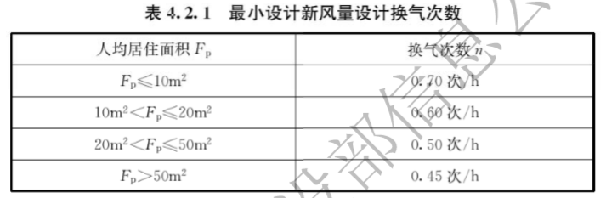

2、图纸设计
主机、分配箱、风口、管道变径等设计合理，图纸标注规范。
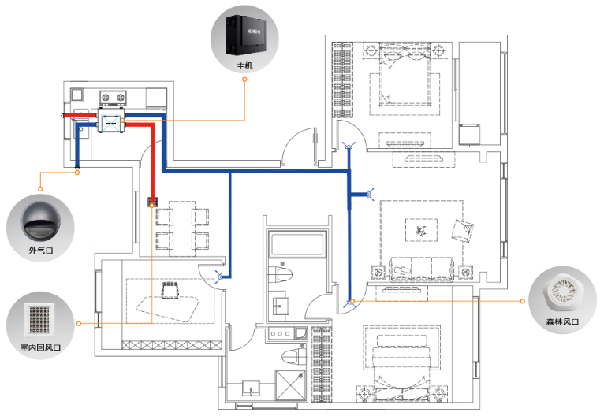

二、施工准备

1、施工人员仪容仪表
穿着统一工作服，服务态度良好。

2、施工作业工具
专业作业工具展示。

3、施工材料堆放
施工材料统一堆放。

三、现场组织

1、技术交底
施工现场与业主、其它专业人员沟通作业中注意事项，并让业主签署施工告知书。

2、作业环境整洁
施工中垃圾及时清理。

四、施工安装

1、现场定位
主机、分配箱、风口、管道定位。

2、主机开箱通电检测
（1）测试主机通电是否能正常运转；
（2）主机运行是否存在异常噪音；
（3）运行中检测主机是否存在震动。
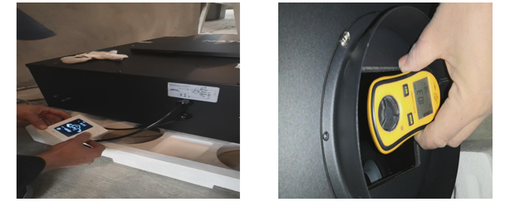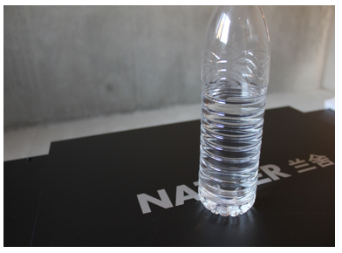

- 吊装主机
主机下面应与天花板之间、主机上面与吊装螺栓的安装面之间应保留适当的空余空间，

- 安全打孔
过梁、过墙打孔需符合国标和图纸要求。
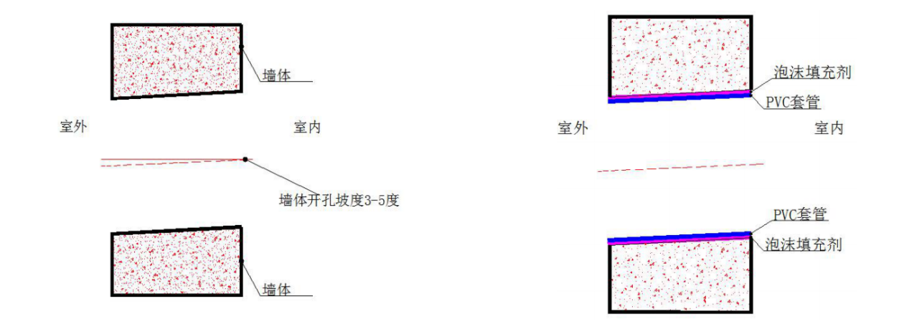

- PVC／PE管道安装
- PVC
① 首先确定主管与支管的走向，以及每段管道的口径，原则上每两个风口变径一次，主管与支管应预留风阀以确保每个风口风速；
② 风管变径采用异径大小头，禁用风阻较大的补芯变径。
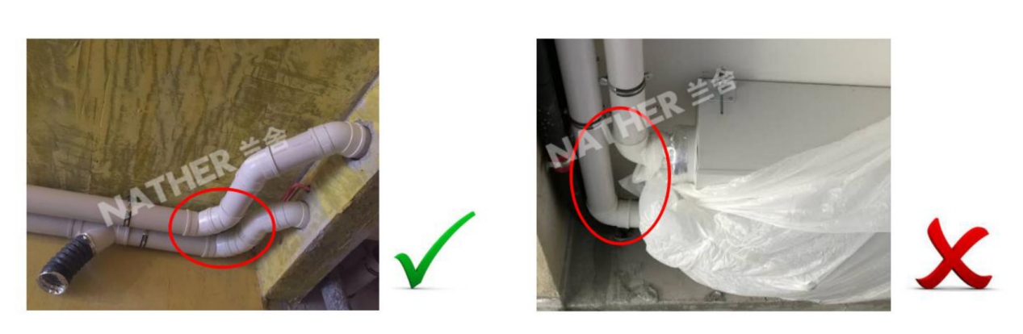

- PE
- 按照设计图确定分风箱位置，每根管道应分散开孔，以分风箱为起始一管到底，减少风阻；
- 严禁擅自变更管径，安装PE管道时应使用管卡、吊卡或管道固定器固定。
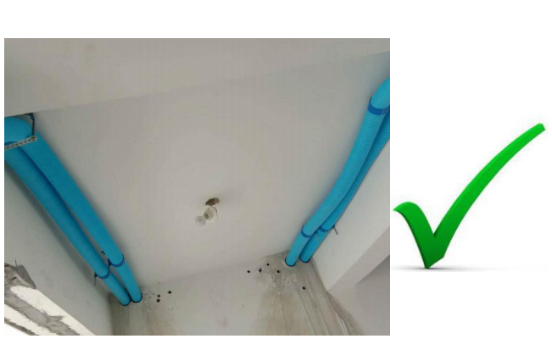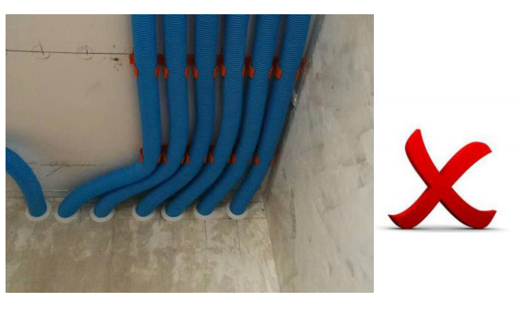

- 主机与管道连接
主机与软管连接要采用对应的尺寸软管，主机连接软管先将软管套在主机接口上，然后用胶带密封后，采用抱箍扎紧，不得随意变径。
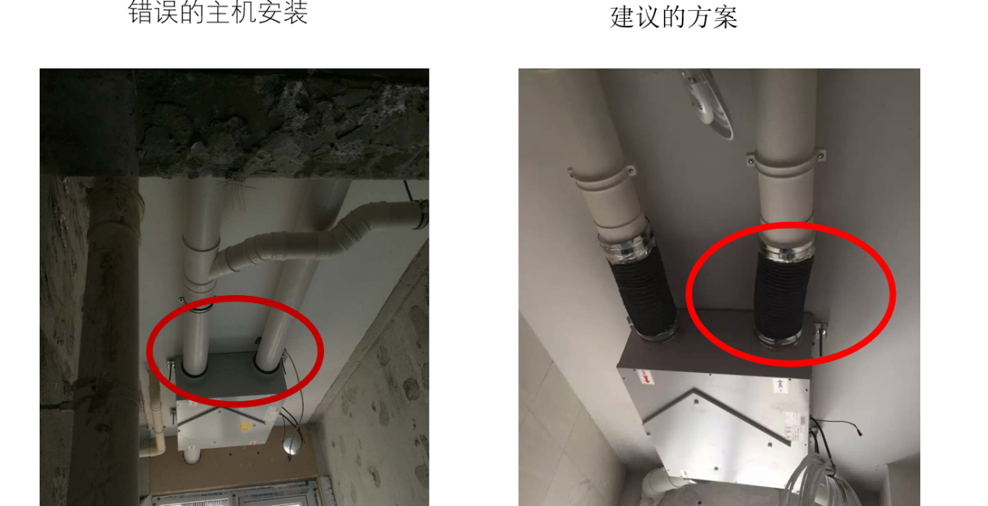

- 末端风口与管道连接
（1）风口开孔尺寸应与背接尺寸对应；
（2）风口安装时复合软管拉直后在吊顶外保留合理长度以安装风口背接；
（3）风口背接与复合软管连接后须用抱箍抱紧并使用铝箔胶带密封。
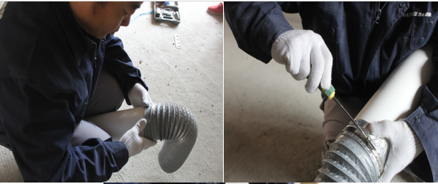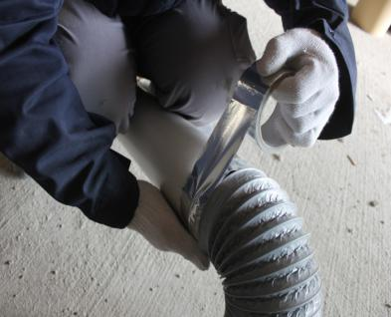

- 安装外气口
（1）送/排风多个外气口安装在同一平面时，宜水平或垂直方向排列；
（2）送风外气口与燃气热水器强排风口或卫生间排风口等污染源保持合理距离。
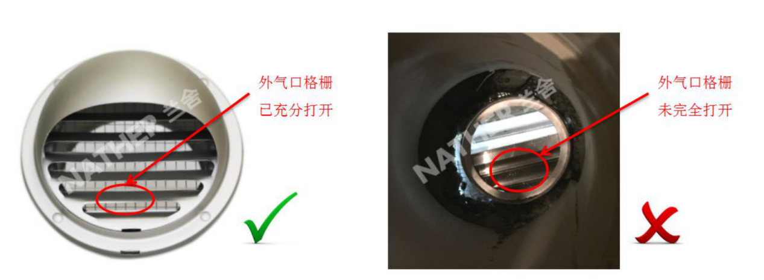

- 检修口
（1）预留ERVD系列主机检修口尺寸；
（2）吊顶检修口仅用于滤网及芯体的维护，且检修口应在盖板正下方。

- 安装控制器
- 控制器接线应牢固可靠；
- 控制线与强电线路应分开，屏蔽层需接地。

- 中期验收
- 控制器与主机是否能够正常连接；
- 所有新风操作是否正常；
- 测试完成后，在中期验收单各项上完成填写，并与业主共同签字认可。
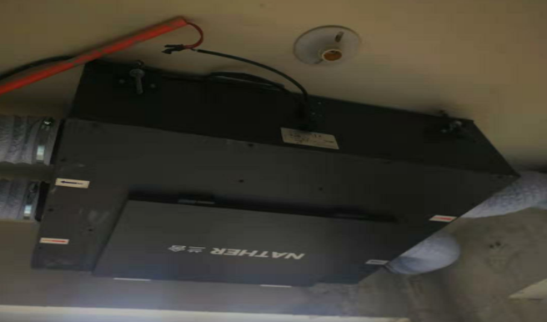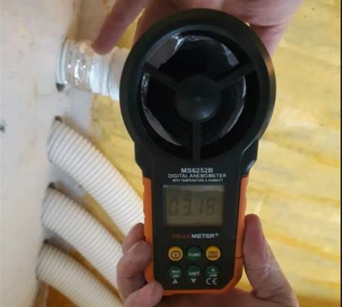

五、验收交付

- 使用演示
- 对新风控制器的使用进行讲解，对风量调节，滤网周期设置，时段设置进行详细讲解；
- 协助业主完成手机APP的注册和使用，主机上网测试；
- 解答业主使用方面的疑问，并告知相关注意事项。

- 验收单签收
在完成上述全部检测项目并得到业主确认后，与业主签署交付确认单。
